1. 完成power query与power pivot练习

Office版本不支持

1. 完成Tableau对全球超市，投资行业的练习（与上课一致）

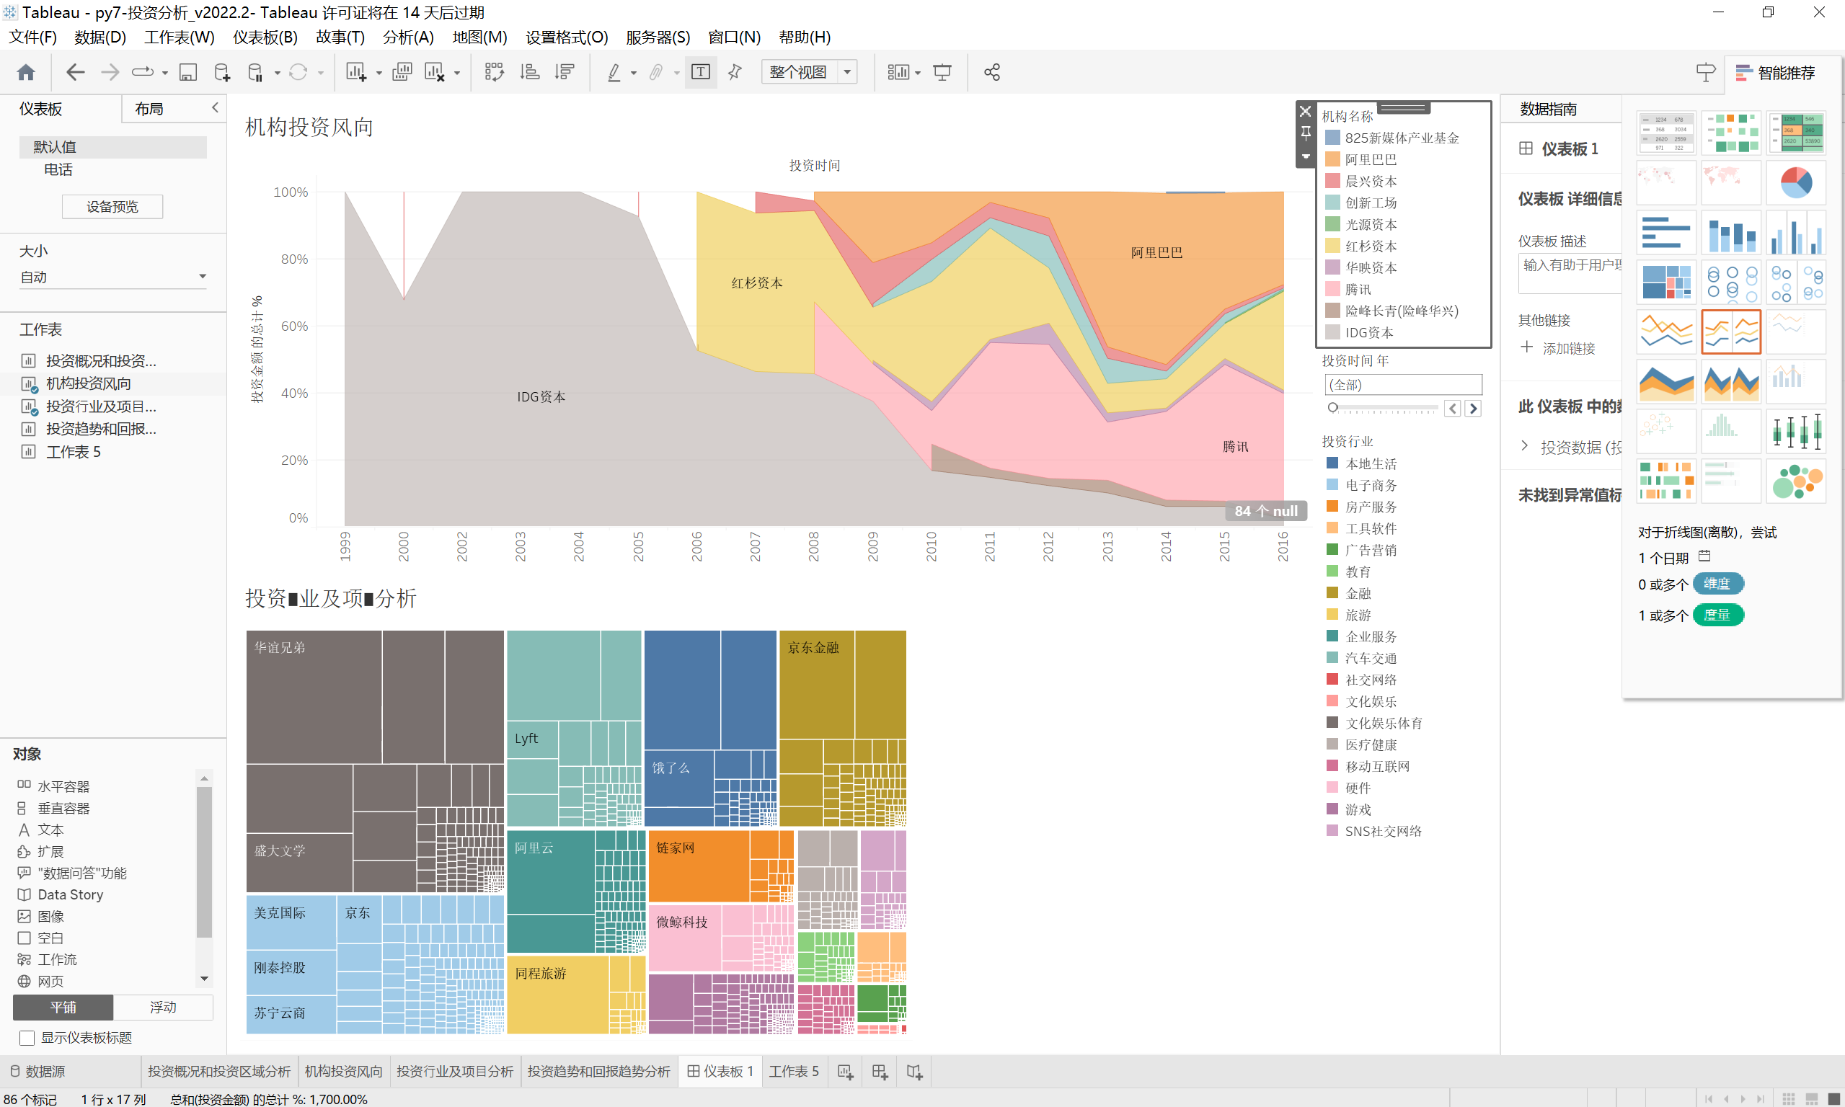

难度：

3、有空读一下给大家的两本数据分析书籍的案例实战部分